Hist. Glasapparate & Lehrmittel
Lutz Neumann
Bahnhofstraße 1 - 98744 Cursdorf Cursdorf, 20.10.2003

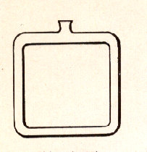

Produktbeschreibung Zirkulationsröhre

Das Gerät dient zur Demonstration der Zirkulation erwärmten Wassers.

Das Gerät wird in vertikaler Stellung ( Öffnung oben ) mit Wasser, welchem schwebende Teilchen ( z.B.: Sägespäne ) beigemengt sind, gefüllt. Das Gerät wird anschließend an einem unteren Bogen mit Hilfe eines Bunsenbrenners erwärmt. Die Zirkulation setzt ein und kann durch die im Wasser schwebenden Teilchen gut beobachtet werden.

Breite der Röhre : 220,00 mm
Höhe der Röhre : 250,00 mm

Artikelnummer : ZR-1

______________________________________________________________________________________________

Hist. Glasapparate & Lehrmittel – Lutz Neumann Steuernummer : 163/252/04595 Bankverbindung : Sparkasse Saalfeld-Rudolstadt
Bahnhofstraße 1 Telefon : 036705 62971 Kto.Nr.: 322911 BLZ: 83050303
D-98744 Cursdorf Fax : 036705 20494
Germany e-Mail : neumann@hg-neumann.de Ust-Id: DE227337178

